**2018.09.25 + 21**

# タンカーがぶつかったの　のがまる

# タンカー：tàu chở dầu (tanker)

# 関西：kansai

# 壊れる: hư hỏng こわれる

# 線路：railroad せんろ

# 客が乗った最初の電車：cụm 客が乗った đứng trước 最初

# 思ったより早く運転が始まった：Xe điện đã hoạt động nhanh hơn tôi nghĩ

# バスだけが走っています:bus chạy, hoạt động.

# 工事：công việc xây dựng, sửa chữa (construction) こうじ

# 「はやぶさ２」　２のロボットを「リュウグウ」にろす

# 星：star ほし

# 億：１００triệuおく

地球から３億ｋｍの所にある「リュウグウ」という小さい星：ngôi sao tên 「リュウグウ」cách Trái Đất 300 triệu km

[打ち上げ](javascript:void(0))る：phóng lên (launch) うちあげる

ことがわかります。:nhận thấy được rằng

~月[下旬](javascript:void(0)): cuối tháng ~ 　　　～がつげじゅん

# 日本の会社がインドで売っている炊飯器を日本に輸出する

炊く：nấu 　　　たく

インドで[人気](javascript:void(0))がある小さい炊飯器を輸出する予定です：ko fai là あって、小さい

１台７０００円ぐらいで１０月から売る予定です。7000 yên / 1 cái

**2018.09.28**

# 台風２４号の強さなどを飛行機で調べる

台風２４号が南の海から沖縄県の近くに来ています。

[秒速](javascript:void(0)): mỗi giây びょうそく

　　　例：高さ１００ｍの所の風の速さは[秒速](javascript:void(0))５０ｍでした。

気象庁：cơ quan khí tượng

[人工衛星](javascript:void(0)): Vệ tinh nhân tạo じんこうえいせい

[人工衛星](javascript:void(0))が撮った写真などのほかに、この[グループ](javascript:void(0))が調べた[データ](javascript:void(0))も使って。。。:

Bên cạnh những tấm hình … thì data mà nhóm khảo sát cũng…

[予測](javascript:void(0)): dự đoán よそく

27 日：　　にじゅうしちにち

**2018.10.01**

# 大麻を持ったりした疑いで警察が調べた人が多くなる

# 大麻: cần sa たいま = マリファナ

[警察庁](javascript:void(0))：cục cảnh sát　けいさつちょう

草を育てる：trồng cỏ くさをそだてる

覚醒剤：chất kích thíchかくせいざい

# ロシアの郵便局に日本の品物を売る店をオープン

ロシア: Russia

# インドネシア　地震と津波で８００人以上が亡くなる

津波：sóng thầnつなみ

[マグニチュード](javascript:void(0)): biên dộ (magnitude)

政府： chính phủ せいふ

避難：tị nạn ひなん

軍：quân đội　　　　ぐん

[軍](javascript:void(0))や警察が建物の中に残っている人たちを[助け](javascript:void(0))ようとしています。

**2018.10.04**

# アメリカのアマゾンが１時間に１５ドル以上に給料を上げる

# ドル: dollar

# [利益](javascript:void(0)): lợi nhuận りえき

# [倉庫](javascript:void(0))：kho そうこ

# 高い所では時間が速く進むか　東京スカイツリーで調べる

# [物理学者](javascript:void(0)): ぶつりがくしゃ

# アインシュタイン：albert Einstein

# アインシュタインの[考え](javascript:void(0)): suy nghĩ của einstein

# [重力](javascript:void(0)):　trọng lực じゅうりょく

# 正確：chính xác せいかく

# 正解：trả lời đúng (dành cho khi ai đó trả lời câu hỏi)　　せいかい

# [グループ](javascript:void(0))が作ったこの時計はとても[正確](javascript:void(0))で、時間の[間違い](javascript:void(0))は１６０億年に１[秒](javascript:void(0))だけです。

**2018.10.09**

# バンクシーのいたずらか　オークションで絵が切られる

# いたずら: nghịch ngợm

# オークションで: Trong buổi đấu giá (In the auction)

# [批判](javascript:void(0))する: phê phán, chỉ trích ひはんする

# [芸術家](javascript:void(0)): nhà nghệ thuất げいじゅつか

# バンクシーは誰なのかわかっていませんが＝バンクシーは誰かわかっていませんが

# 戦争：chiến tranh せんそう

# [額](javascript:void(0))に入っていた絵：bức tranh trong khung hình がく

# シュレッダー：máy hủy giấy (shredder )

# 細く切られた：bị cắt thành từng mảnhほそくきられた

# ノーベル平和賞　女性への性暴力をなくす活動をする２人

ノーベル平和賞：giải thưởng nobel hòa bình　　　へいわしょう

性暴力: Bạo lực tình dục せいぼうりょく

[兵士](javascript:void(0))などから[性暴力](javascript:void(0))を受けた女性を[助け](javascript:void(0))ています。

~教: tôn giáo ~ 　　　～きょう　－＞　 VD: [イスラム教](javascript:void(0)) : tôn giáo Islam

ヤジディ教を[信じる](javascript:void(0))人は多くありません。

**2018.10.10**

# フランス「刑務所から逃げないようにグーグルの地図を変えて」

刑務所: nhà tù けいむしょ

捕まる：bị bắt つかまる

[大臣](javascript:void(0))：bộ trưởng だいじん

グーグルがインターネットに出している写真: bức hình google đăng trên internet

# 山へきのこをとりに行った人が亡くなる事故が続いている

きのこ：nấm

[斜面](javascript:void(0)): mặt nghiêngしゃめん

山では滑りやすくて危険な[斜面](javascript:void(0))を歩かないように言っています。

**2018.01.02**

# 平成３１年　５月から新しい元号になる

元号：niên hiệu げんごう

[天皇陛下](javascript:void(0))：thiên hoàng bệ hạてんのうへいか

[退位](javascript:void(0))する：thoái vị たいいする

[皇太子](javascript:void(0)): 　hoàng thái tử　こうたいし

歴史: lịch sử れきし

[大臣](javascript:void(0)): bộ trưởng だいじん

**Ngữ pháp:**

**1.**

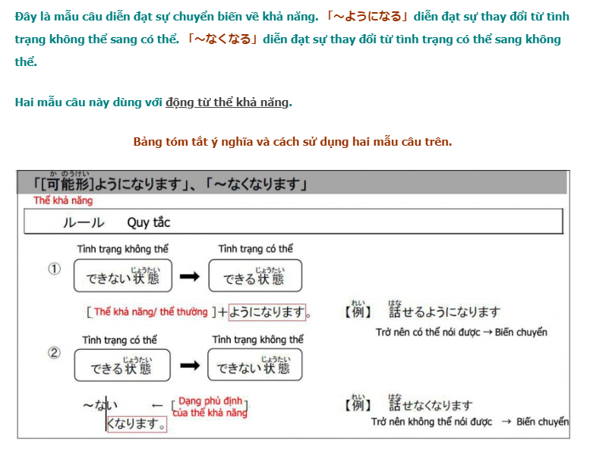

**2. ことになりました。：quyết định**

パナソニックは、インドで作った炊飯器を日本に輸出することになったと[発表](javascript:void(0))しました。

**３．のほかに。。。も: Bên cạnh … thì .. cũng**

[人工衛星](javascript:void(0))が撮った写真などのほかに、この[グループ](javascript:void(0))が調べた[データ](javascript:void(0))も使って。。。:

Bên cạnh những tấm hình … thì data mà nhóm khảo sát cũng…

４．Verd（よう）としている：đang cố

[軍](javascript:void(0))や警察が建物の中に残っている人たちを[助け](javascript:void(0))ようとしています。